Sanitärsilicon DSSA 310 silbergrau DSSA SIG SAN.SIL310 D/GB
fischerwerke

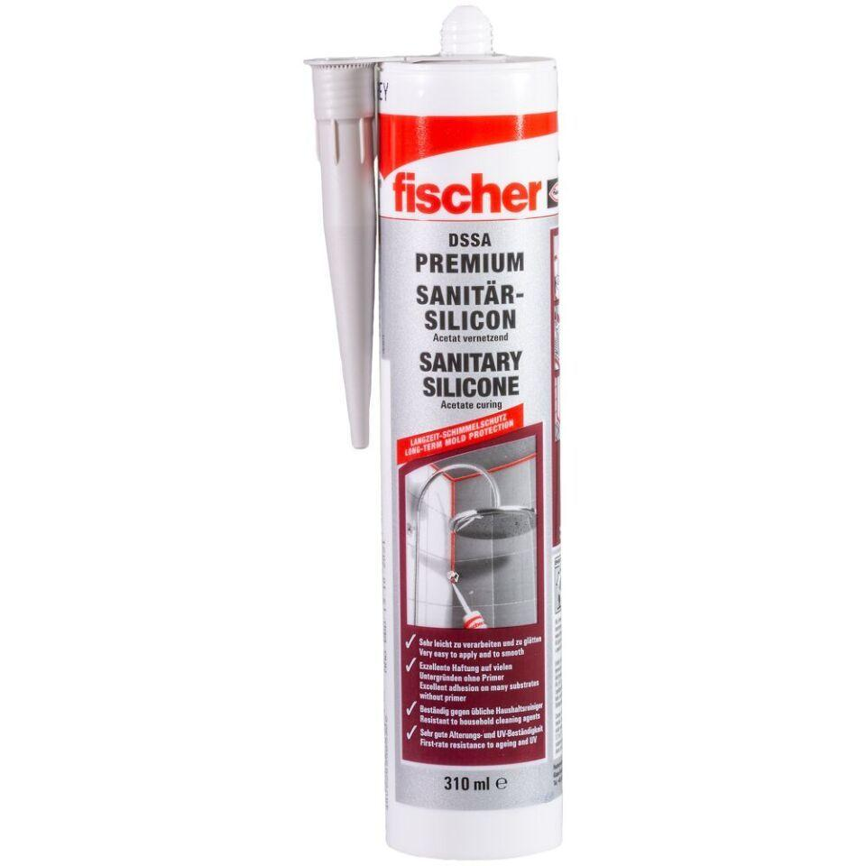Eigenschaften
GTIN:
4006209585306
HAN:
058530
Farbton
grau
Werkstoff
Silikon

